**“乐学环翠”平台学习资源**

教

师

操

作

手

册

**2023年**

目 录

一、登录 3

方式一：“乐学环翠”首页登录 3

方式二：威海市平台进入跳转 3

二、查看学习资源 5

1、资源首页 5

2、学科资源 5

3、专题资源 7

4、本级单位（本校资源） 7

三、资源上传 8

四、个人中心 10

1、我的资源（草稿箱及审核不通过修改） 10

2、我的收藏 12

3、我的下载 13

一、登录

方式一：“乐学环翠”首页登录

浏览器输入网址http://huancui.edu88.com/，点击右上角“登录”按钮，输入用户名、密码，点击“登录”即可。

**注意：用户名、密码为威海市平台的账号密码。**

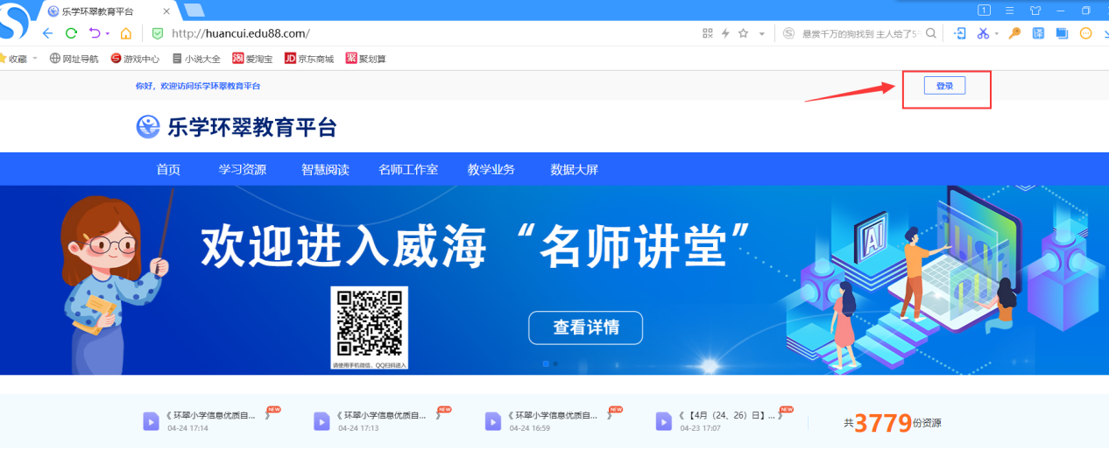

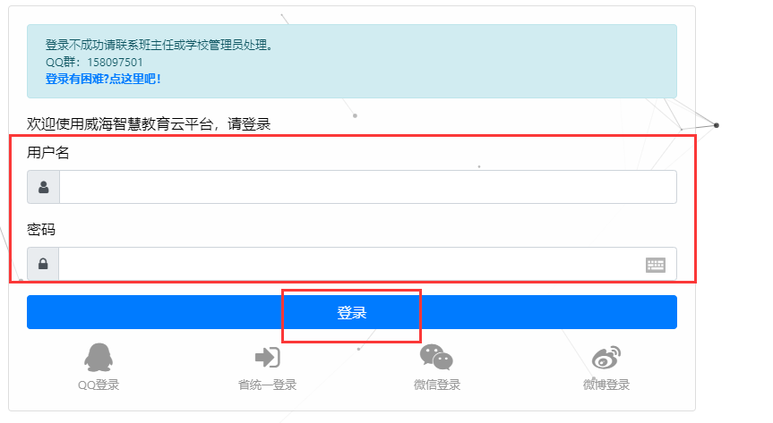

方式二：威海市平台进入跳转

浏览器输入网址：http://www.wheduc.cn/homepage/ ，点击“登录”按钮，输入用户名、密码，点击“登录”。成功后，下拉找到“区市专区”，点击“乐学环翠教育平台”即可。

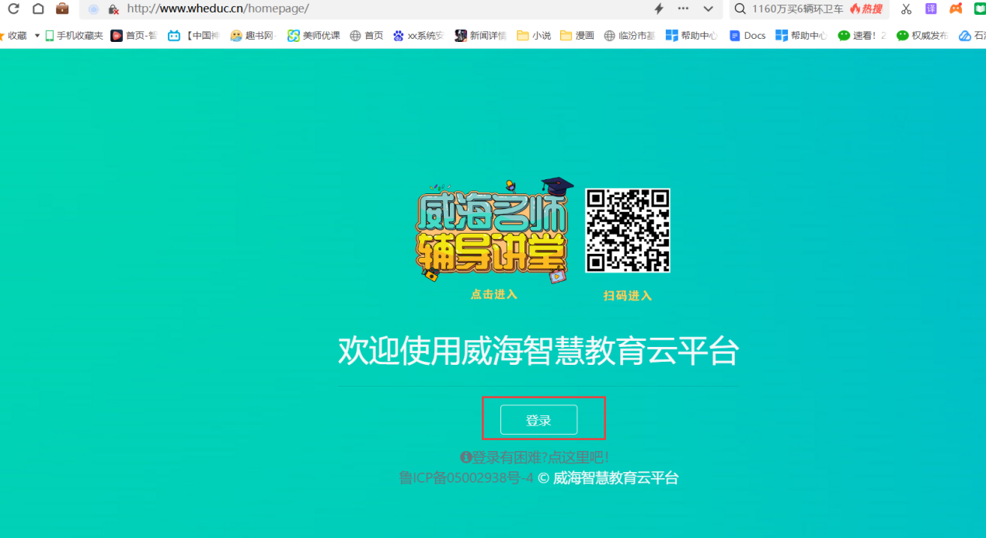



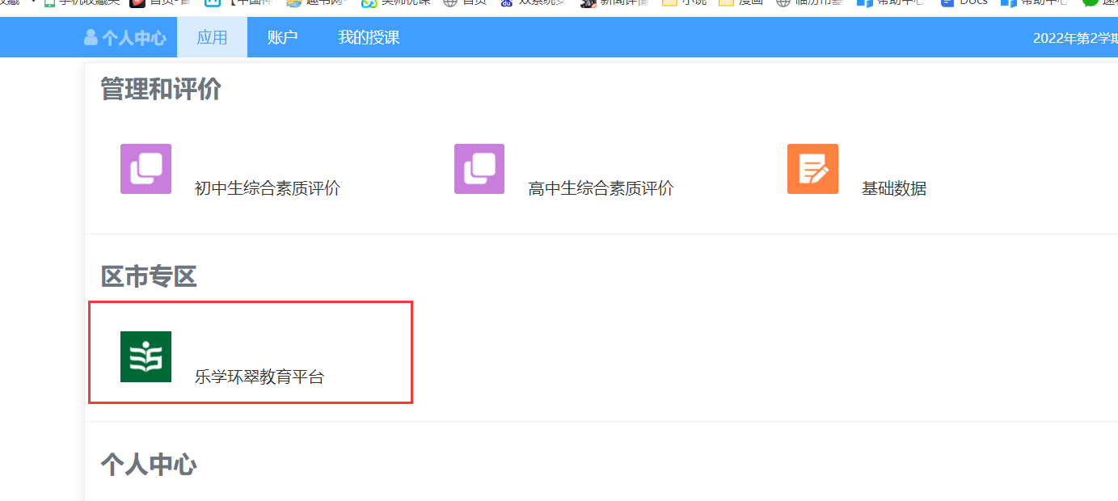

二、查看学习资源

1、资源首页

登录后，点击导航“学习资源”，进入到资源首页。可以看到最新的专题资源、学科资源，关键字搜索等。

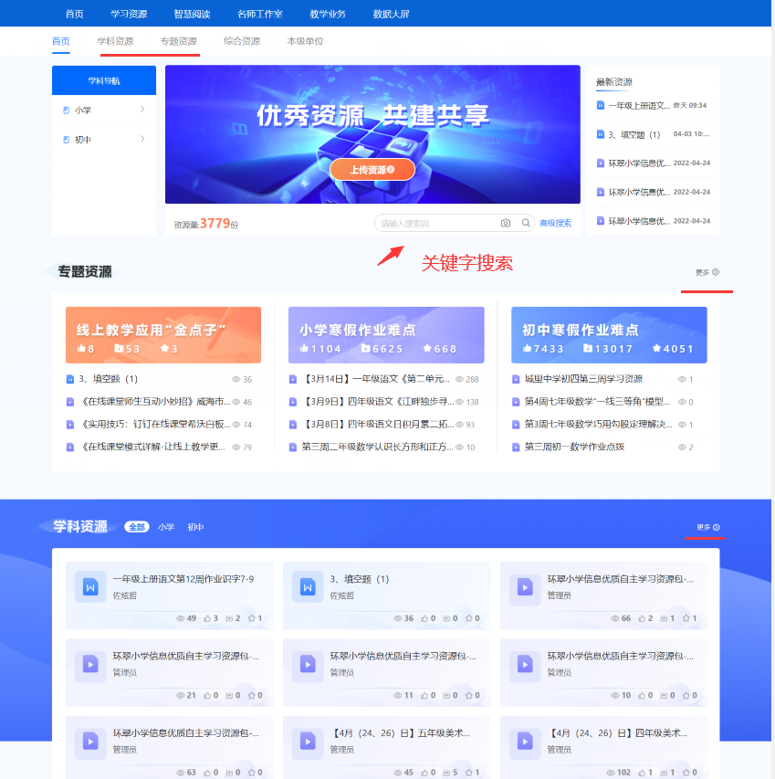

2、学科资源

进入学习资源后，点击导航“学科资源”，默认进入区级共享学科资源，根据教材目录分类，支持按照学段、学科、出版社、年级、章节等分类筛选。

找到所需资源后，点击资源名称或者查看按钮，可查看资源详情，进行资源下载、点赞、收藏等。

说明：

①学科资源平台会自动记录选择的分类缓存，不清空浏览器缓存情况下，下次进入时系统会默认选择上次关闭时的选择分类，如果清空浏览器缓存，则不会记录。

②系统默认选择“适用于教师”资源，如果想查看全部或者适用于学生的资源，可下拉自行选择。

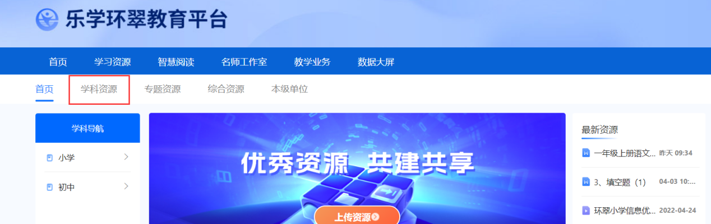

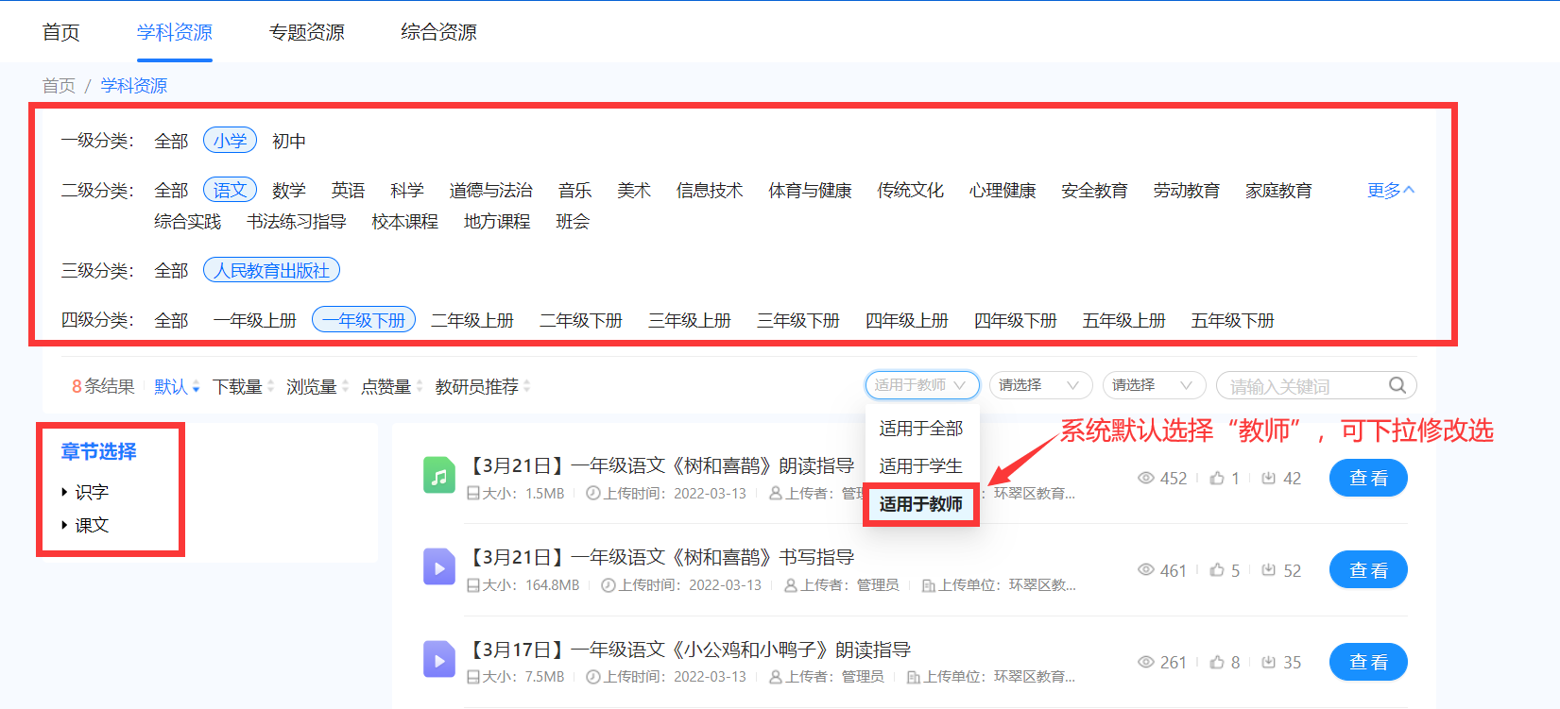

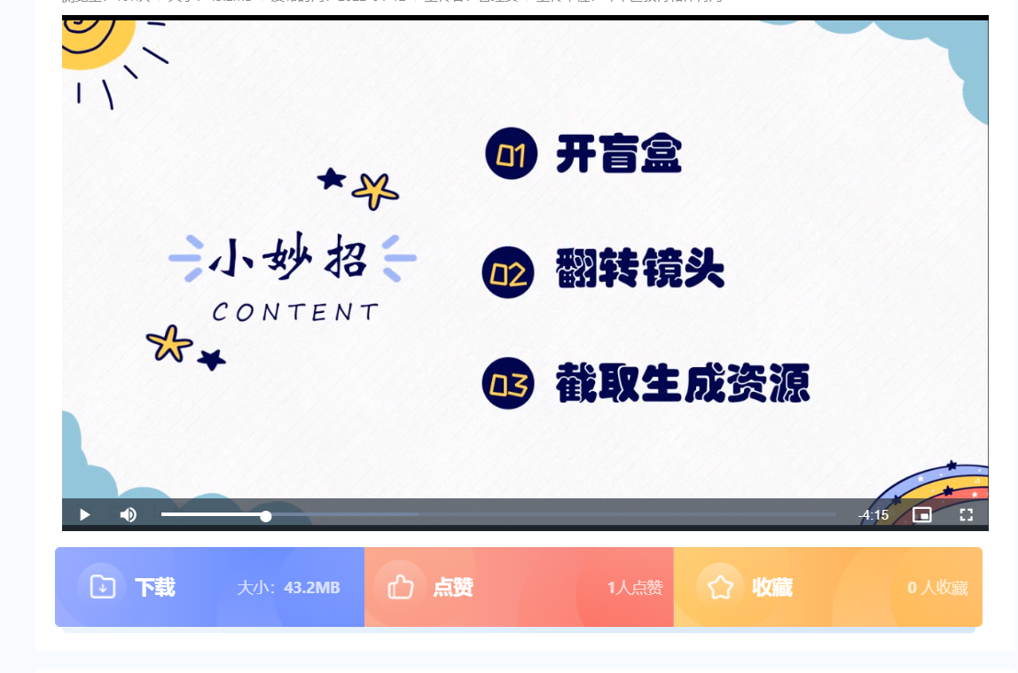

3、专题资源

进入学习资源后，点击导航“专题资源”，选择查看所需专题资源。

找到所需资源后，点击资源名称或者查看按钮，可查看资源详情，进行资源下载、点赞、收藏等。

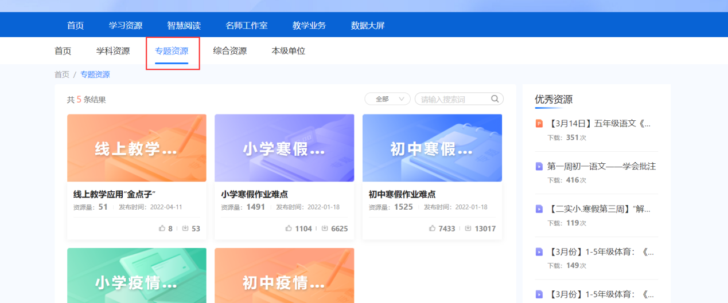



4、本级单位（本校资源）

进入学习资源后，点击导航“本级单位”进入学校独立资源首页，此时再点击“学科资源”或者“专题资源”显示的都为本校校级独立资源。其余操作同区级资源相同。

找到所需资源后，点击资源名称或者查看按钮，可查看资源详情，进行资源下载、点赞、收藏等。





说明：当导航显示“上级单位”时，代表已经进入学校独立页面，如果需要返回区级共享界面，点击“上级单位”即可。

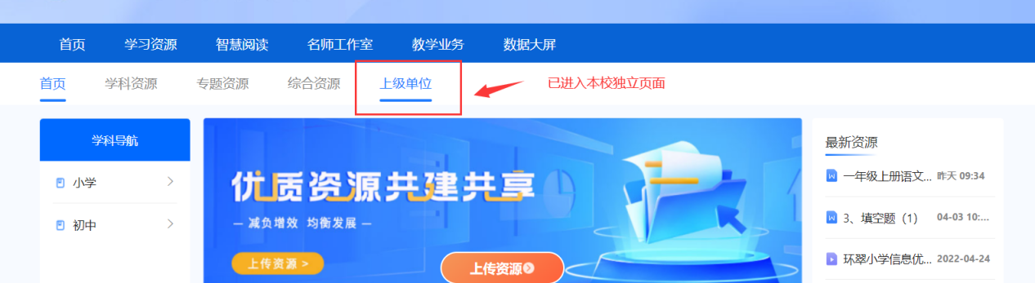

三、资源上传

登录后，点击导航“学习资源”，进入到资源首页。点击“上传资源”。点击“从本地添加”，选择需要上传的资源，点击“下一步”。

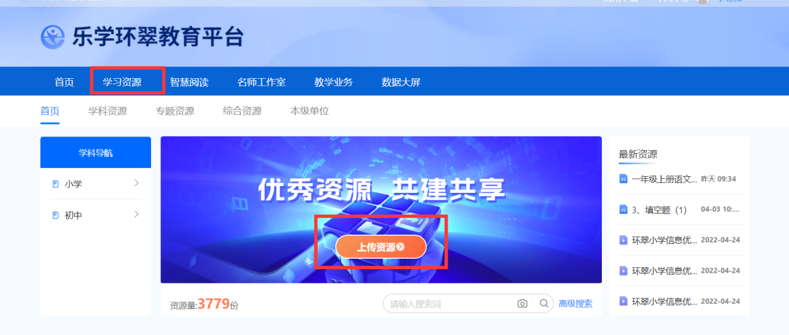

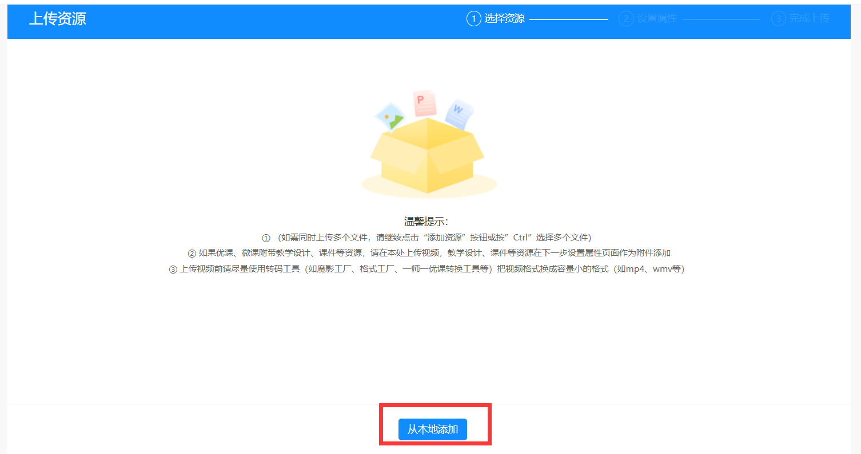

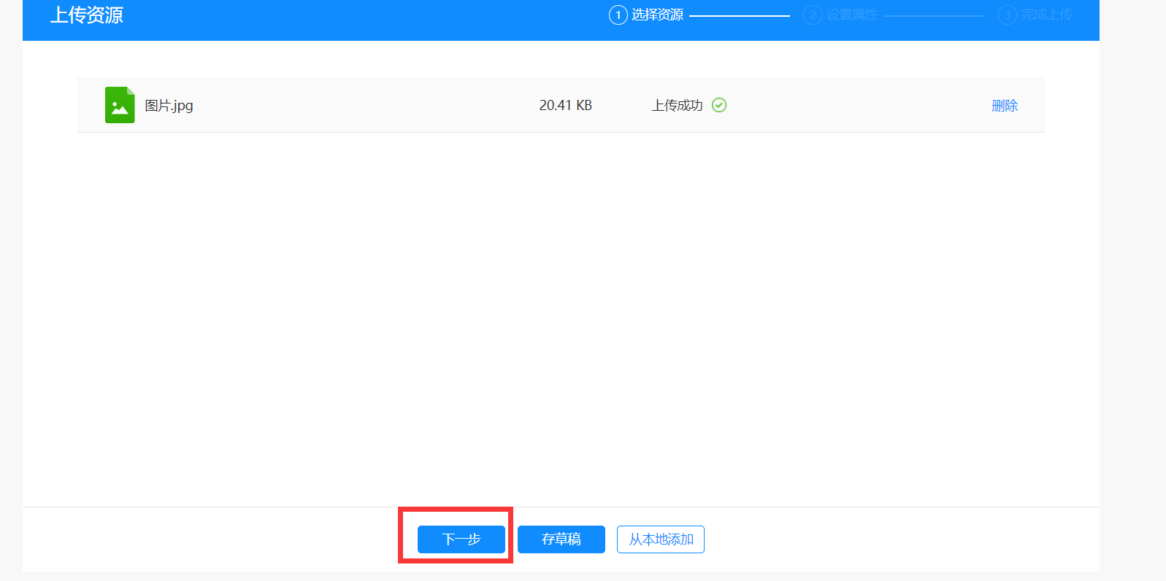

填写资源名称，勾选资源所属分类，可以同时选择学科资源及专题资源，或者选择其一，选择共享范围及适用范围，如果有配套附件则点击添加附件上传，没有可以不选。点击“更多属性”填写详细信息。根据具体需要填写详细信息，确认无误后，点击“提交”审核即可。

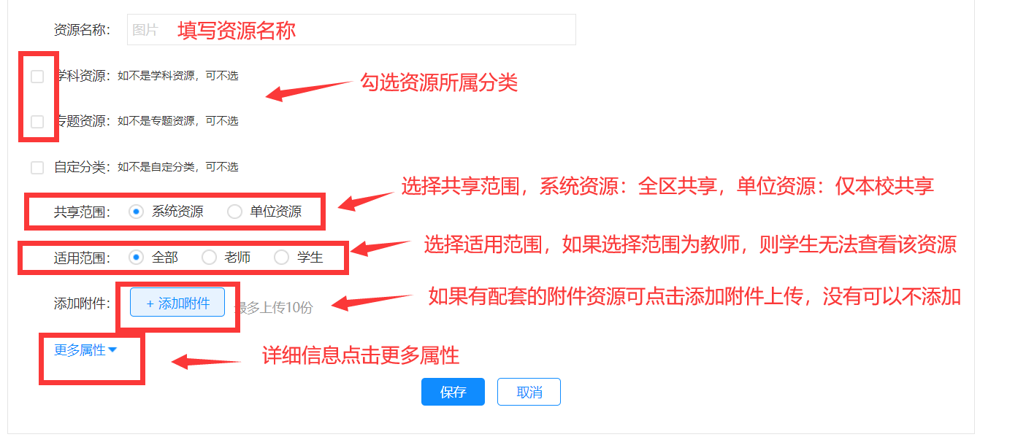

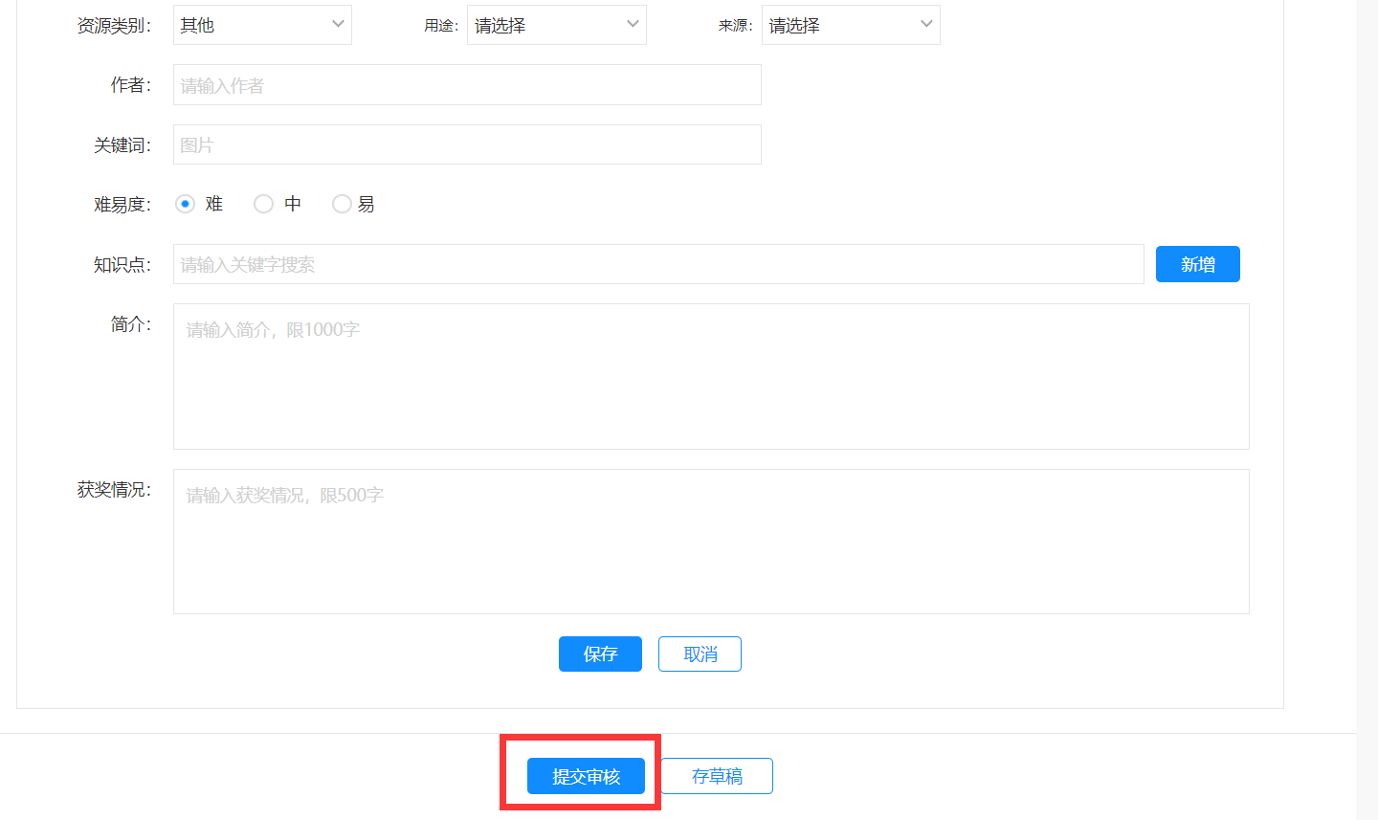

四、个人中心

1、我的资源（草稿箱及审核不通过修改）

登录后，点击导航“学习资源”，进入到资源首页。点击“个人中心”，进入个人中心，点击“我的资源”

①草稿箱：点击“草稿箱”可编辑修改未完成资源，内容确认无误后，点击“提交审核”即可。点击“删除”可删除资源。可以点击“上传资源”，上传新资源。

②审核不通过：资源已提交但是未通过，可在此栏目编辑重新提交，或者删除。

③审核中：审核中的资源可以编辑，但不可删除。

④审核已通过：资源已提交并且通过审核，可在此栏目删除。

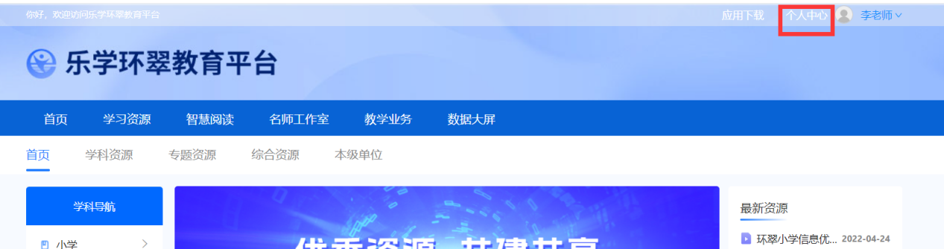

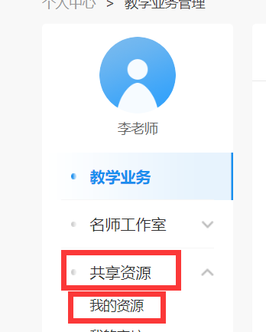

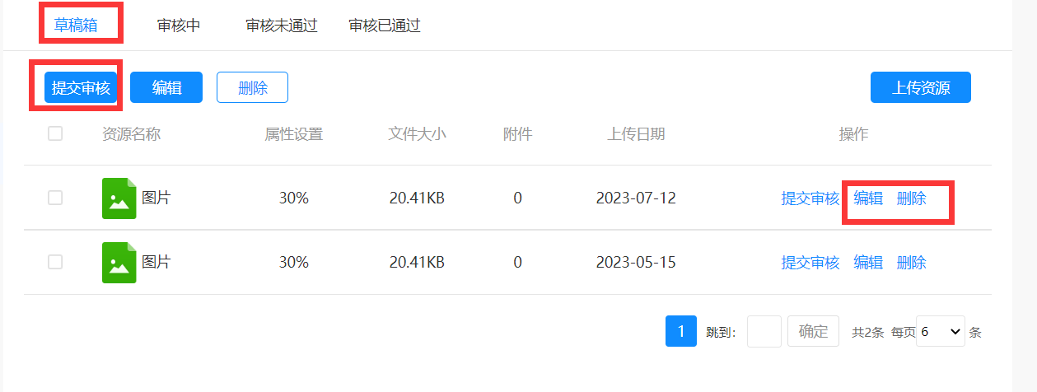

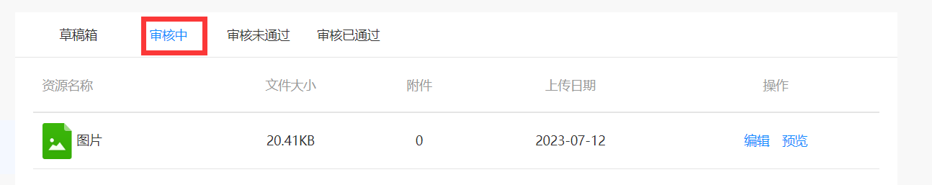

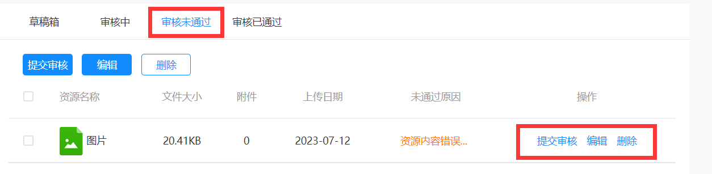

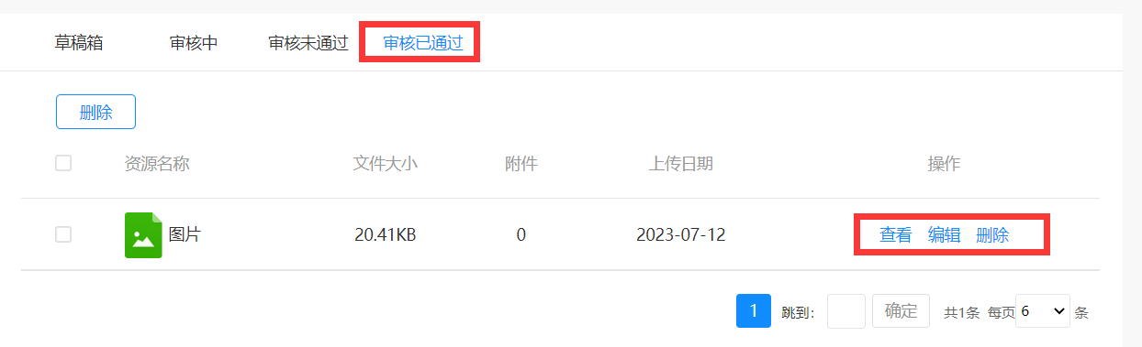

2、我的收藏

登录后，点击导航“学习资源”，进入到资源首页。点击“个人中心”，进入个人中心，点击“我的收藏”，可以查看收藏的资源。可以查看或者取消收藏。

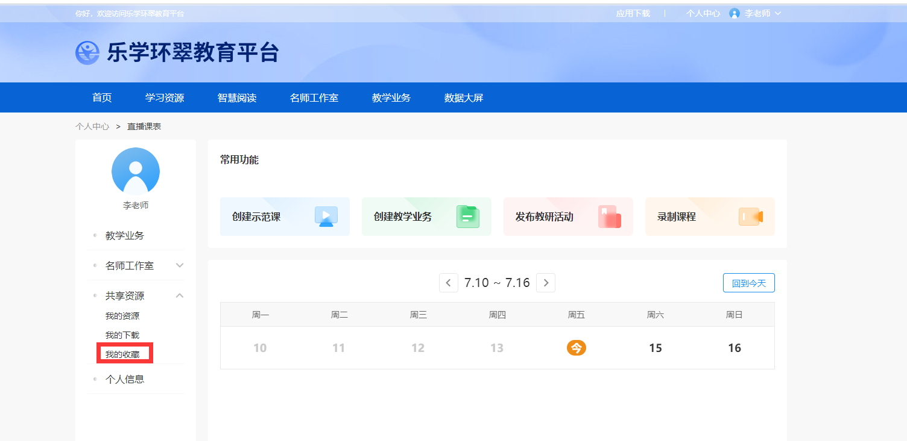

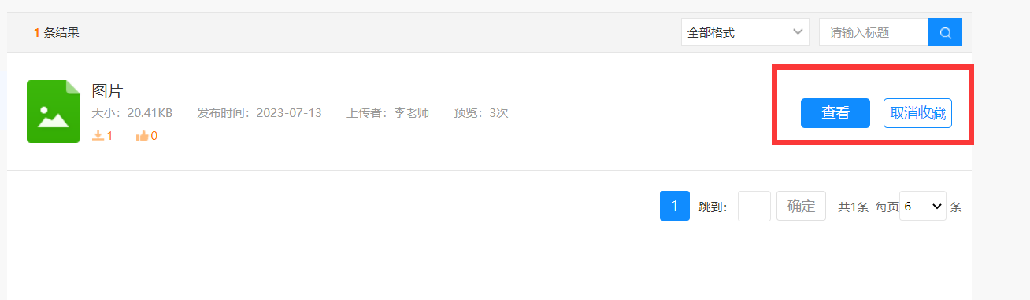

3、我的下载

登录后，点击导航“学习资源”，进入到资源首页。点击“个人中心”，进入个人中心，点击“我的下载”，可以查看我下载过的资源。

